浙江理工大学

《计算机组成原理》

实验报告
2024 ～2025 学年第2 学期

学 院 | 计算机科学与技术
班 级 | 23计科全英
姓 名 | 代翔
学 号 | 2023337621159
任课教师 | （上课时间： 6.10 ）

《计算机组成原理》
实验名称: TEC-2机微程序设计实验 | 实验地点：10-413
一．实验目的
比较深入透彻地学懂计算机各种指令的执行过程，以及控制器的组成、设计的具体知识。理解动态微程序设计的概念。

二．实验原理
微程序控制器的核心是控制存储器（通常由ROM实现），用于存储所有指令的执行控制信号序列。其工作原理是：根据机器指令的操作码找到对应微程序入口地址，逐条读出微指令，驱动计算机各部件运行。每个微指令字包含当前步骤的控制信号和下一条微指令地址信息。
核心运行机制​​
关键问题是如何动态生成下一条微指令地址，主要通过微指令字内的地址字段和专用硬件实现。地址形成技术：微指令字包含专用字段指明地址来源（顺序执行+1、无条件跳转地址、条件转移判断依据等）硬件支持：Am2910芯片，作为核心定序器，提供12位微地址，内置四选一地址选择器（从寄存器/计数器、直接输入、μPC、微堆栈中选择地址）带增量器的微程序计数器（μPC）支持地址+1或保持5级微堆栈处理子程序调用/返回，命令译码器解析微指令字段（I3-I0）和测试条件（/CC）
Am2910关键命令功能​​
0号：初始化（清空堆栈，地址归零）
2号：指令分支（用操作码映射微程序入口）
3号：条件转移（测试通过跳转指定地址，否则顺序执行）
4号：建循环（压入返回地址，条件成立时装载循环计数器）
8号：循环控制（计数器非零继续循环，否则退出）
15号：三路转移（综合计数器和测试条件实现多分支跳转）
微程序控制器通过动态组合微指令字地址信息与Am2910硬件功能，精确生成每步控制信号并有序推进指令执行。

微程序控制器的基本组成核心包括三部分：
控制存储器：
由56位字长的可读写RAM（7片74LS6116芯片）构成，用于存储全部微程序。
支持动态微程序设计，允许实验人员写入自定义微指令。
正常运行时，通过Am2910提供的10位地址读取微指令，微指令内容包含控制信号和下地址信息。
微指令寄存器（PLR）：
接收从控制存储器读出的微指令，通过时钟脉冲（CP）锁存当前微指令。
微指令分为两部分：
​​下地址字段（20位）：控制下一条微指令地址的形成（包括转移地址、Am2910命令码等）。
​​控制码字段（35位）：生成对运算器、存储器、I/O等部件的控制信号（如运算器操作选择、总线控制等）。
微程序定序器（Am2910）及配套电路：
Am2910：
提供12位微指令地址（实际使用10位），内置四选一地址选择器（从寄存器/计数器、直接输入、微程序计数器μPC、微堆栈中选源）。
通过命令码（I3-I0）和条件输入（/CC）控制微程序流转（顺序执行、分支、循环等）。
配套电路：
MAPROM：将指令操作码映射为对应微程序入口地址（解决功能分支转移）。
条件判定逻辑（Gal20v8芯片）：根据微指令中的SCC/SC字段生成条件信号/CC（如标志位状态、功能开关状态）。
辅助组成部分（支持微指令写入）
控存写入机制：
手工写入：通过16位开关分4次输入56位微指令，暂存至LDR寄存器（56位分四段），再一次性写入控存。
LDMC指令写入：通过内存数据批量写入微指令（需指定控存首地址、微指令数量）。
初始化装入：加电时通过固化的μCR ROM将默认微程序载入控存，使用专用地址计数器和时序电路。
读写冲突解决：
设置非读周期：在特定周期屏蔽正常微指令读取，避免与写入操作冲突。
通过地址寄存器（AR）提供写入地址（来自开关或寄存器R3）。
微指令格式与设计实例
56位微指令结构（图3.5）：
高20位：下地址控制（转移地址、Am2910命令码、条件选择字段SCC/SC）。
低36位：功能控制信号（运算器操作、存储读写、总线选择等）。
关键字段示例：
​​SA/SB位：选择寄存器地址来源（微指令字段或指令寄存器SR/DR）。
​​/MIO、REQ、/WE：控制存储器/I/O操作（如读内存：101）。
​​DC1/DC2：选择总线数据来源及接收寄存器（表3.5-3.6）。
微程序执行流程（教学机示例）
​​初始化（00h）：
Am2910清零，从0地址启动，检测功能开关（FS1-FS3）状态。
​​取指阶段（19h）：
公共操作：读内存指令→IR，PC增量。
​​译码与分支（1Ah）：
用MAPROM按操作码跳转至对应微程序入口（如ADD→1Ch）。
​​指令执行（如1Ch）：
执行指令功能（如DR+SR→DR），结束后统一转向结束处理（A4h）。
​​结束处理（A4h-A5h）：
检测中断请求→无中断则准备下条指令地址，依据运行模式（连续/单步）流转。
核心特点总结
​​动态微程序设计：通过RAM控存和辅助电路支持微指令修改与调试。
​​统一取指与分支：19h微指令为所有指令共享，MAPROM实现操作码到微程序入口的映射。
​​分层控制逻辑：Am2910管理地址序列，微指令字段直接驱动硬件部件。
​​冲突解决机制：专用时序和寄存器（LDR）分离读写操作，保障正常运行与实验灵活性。
新指令设计核心内容总结如下：
1. 新指令定义​​
共11条预留指令，操作码固定（D4至FC），最低两位可选条件标志位（C/Z/V/S）。
微程序入口地址已分配：100h、110h、...1FEh（由MAPROM固件预先设定）。
指令格式需兼容现有硬件：
寄存器编号（如DR/SR）必须通过IR7-IR4字段指定；
条件转移需用IR9-IR8两位编码选择标志位。
2. 设计流程​​
功能与格式定义：
确定操作码、操作字段分配（如寄存器选择）、具体功能（如算术运算）。
执行步骤分解：
将指令执行过程拆解为多步微操作（如取数、计算、写回），设计步骤间衔接逻辑。
微指令编码：
为每一步设计微指令字段值（控制码+下地址字段），包括：
运算器控制信号（如ALU操作类型）；
总线控制（DC1/DC2字段）；
Am2910命令码（I3-I0）和条件码（SCC/SC）。
微码写入：
手工写入：通过开关分4次输入56位微码至LDR寄存器，再写入控存对应地址；
LDMC指令：用程序自动批量写入（需内存中预存微码，指定控存首地址/条数）。
验证调试：
编写含新旧指令的测试程序（如示例中D489指令执行R8+R9→R8）；
运行后检查结果（如R8值应为5A0h）；
调试失败需排查微指令设计或硬件兼容性。
3. 关键约束与协作​​
系统协作：
新指令复用公共流程（取指19h、结束处理A4h-A5h），无需重写；
独立设计执行阶段微程序（100h-1FEh）。
运行限制：
加电后需重新装入微码；
无汇编支持，程序中必须直接使用机器码（如D489）。
三．实验内容：
选定指令操作码，指令格式，设计一条指令，其功能是把用绝对地址表示的内存单元
A中的内容与内存单元B中的内容相加，结果存放在B单元中。
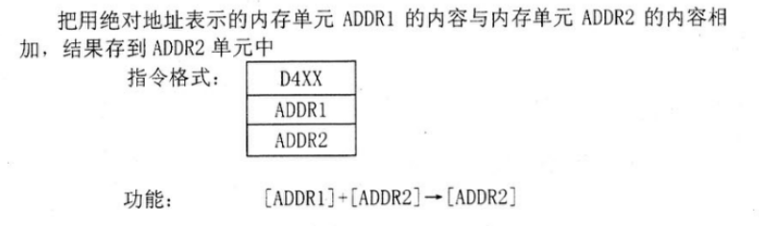
一、微程序
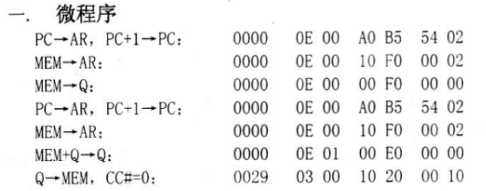
- 启动TEC-2机
三、微码输入到900H开始的内存单元中
- E命令输入微码,D命令查看
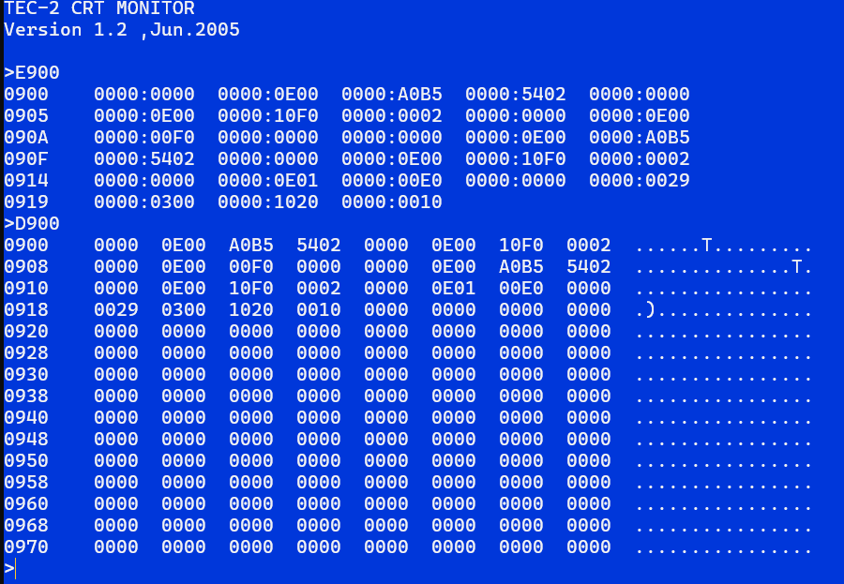

四、将微码加载到微控存中
A命令输入加载微码的程序和G命令加载微码程序
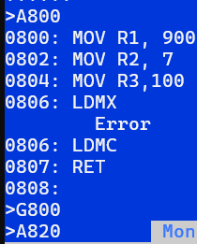
- 输入程序，运行新指令
（一）A命令输入程序
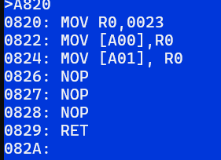
（二）E命令输入新指令
（三）U命令查看输入的程序
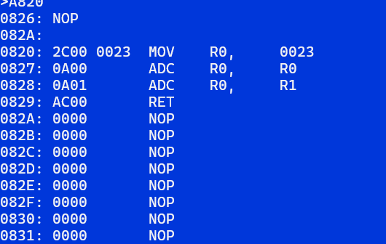
（四）G命令运行程序
六、观察运算结果
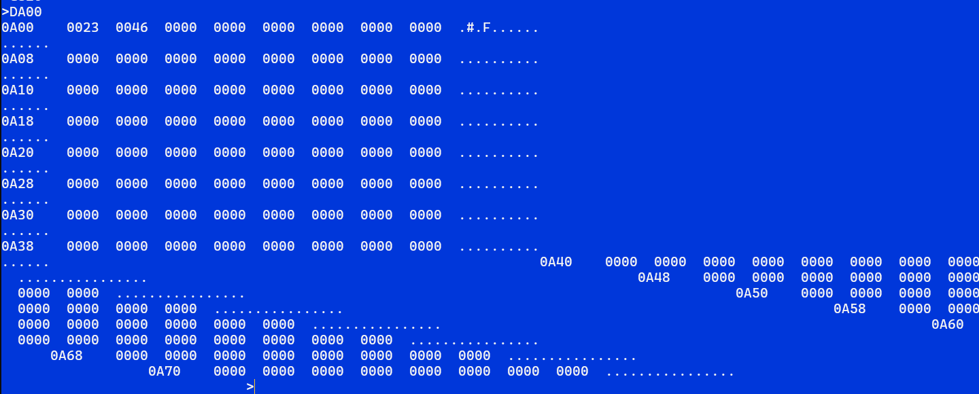
四. 实验器材
1. TEC-2机一台，电脑一台
2. TEC-2模拟软件一套

五. 实验结果分析​
本实验成功设计并实现了一条双操作数内存加法指令（操作码 D4），功能为 [ADDR1] + [ADDR2] → [ADDR2]。
将 0023h 存入内存 0A00h（指令 MOV [A00], R0）执行新指令 D400 0A00 0A01（将 0A00h 和 0A01h 内容相加，结果存 0A01h）检查 0A01h 内存值变为 0023h + 初始值，结果符合预期。
微程序执行流程7 条微指令完整覆盖了操作流程：取址（PC→AR, PC+1），读取 ADDR1（MEM→AR），暂存 ADDR1 值（MEM→Q），读取 ADDR2（二次 MEM→AR）
，相加运算（MEM+Q→Q），结果写回（Q→MEM）；DC1/DC2 字段正确选择总线来源（内存→Q）和接收目标（MEM）；Am2910 命令码（如 0000）确保顺序执行微指令流。​​
有一次微码加载错误：初始输入 LDMX 无效（应为 LDMC），修正后成功加载微码至控存 100h。
六. 实验心得
通过设计微指令，透彻掌握指令执行流程：从取址到运算、写回的每一步硬件动作均由微指令字段（如 DC1/DC2、Am2910 命令码）精确控制，理解了微程序控制器作为 "硬件解释器" 的核心作用。使用 LDMC 指令动态加载微码，体验到硬件扩展的灵活性：仅通过改写控存内容即可新增指令，为后续自定义指令集设计奠定基础。利用 D 命令查看内存/微码内容，快速定位数据通路错误（如微码未成功加载）；从指令格式设计、微程序编码到测试程序编写，实践了"指令集架构-微体系结构-软件调用"的全链路开发，深刻认识到软硬件协同在计算机系统中的核心地位。

